**品川区児童相談所の開設準備**

# 1　品川区児童相談所開設に向けた検討経緯

平成28年の児童福祉法改正により、特別区が児童相談所を設置することができるようになりました。品川区は、児童虐待の未然防止・早期発見をはじめ、区内のすべての子どもの健やかな育ちを守る体制を強化するため、品川区児童相談所の開設準備を進めてきました。

**・（仮称）品川区立児童相談所設置基本方針の策定**

区立児童相談所の設置・運営の視点や、設置にあたっての課題および施設整備の考え方などを整理するため、平成31年3月に「（仮称）品川区立児童相談所設置基本方針」を策定しました。

**・区立児童相談所設置・運営計画検討委員会の設置**

令和3年6月に外部の学識経験者等を構成員に含めた「区立児童相談所設置・運営計画検討委員会」を設置しました。会議では、児童相談所の基本理念や子ども家庭支援センターとの役割分担等について検討し、その内容を取りまとめ、「区立児童相談所設置・運営計画」の策定に取り組みました。

**・区立児童相談所設置・運営計画検討委員会の設置**

令和3年6月に外部の学識経験者等を構成員に含めた「区立児童相談所設置・運営計画検討委員会」を設置しました。会議では、児童相談所の基本理念や子ども家庭支援センターとの役割分担等について検討し、その内容を取りまとめ、「区立児童相談所設置・運営計画」の策定に取り組みました。

令和3年度会議実績

|  |  |  |
| --- | --- | --- |
| 回数 | 開催日 | 議題 |
| 第1回 | 令和3年6月2日 | ・児童相談所と子ども家庭支援センターの役割分担について  ・児童相談所と関係機関との連携について |
| 第2回 | 令和3年9月28日 | ・要保護児童対策地域協議会について  ・社会的養護について  ・一時保護所について |
| 第3回 | 令和4年2月2日 | ・児童相談所開設に向けた計画書(案)について |

令和4年度会議実績

|  |  |  |
| --- | --- | --- |
| 回数 | 開催日 | 議題 |
| 第1回 | 令和4年9月30日 | ・「児童相談所開設に向けた計画書」の策定について  ・児童相談所（相談部門）の組織体制案について  ・通告・相談窓口の整理について  ・夜間休日の対応について |
| 第2回 | 令和5年3月20日 | ・子どもの権利擁護について  ・夜間休日の対応について |

**・児童相談所開設に向けた計画書の策定**

区立児童相談所設置・運営計画検討委員会でのご意見等を踏まえ、児童相談所を設置するにあたっての基本的な考え方、運営に係る方針等をまとめた、「児童相談所開設に向けた計画書」を令和4年3月に策定しました。

**・「児童相談所設置市」に係る政令指定**

令和5年10月11日、品川区は子ども家庭庁に対し、児童福祉法に規定する「児童相談所設置市」として政令指定することを要請しました。その後令和6年3月5日に、品川区を「児童相談所設置市」に指定する児童福祉法施行令の一部を改正する政令が閣議決定され、区立の児童相談所が設置できるようになりました。

# ２　品川区児童相談所の整備

**・設置場所の選定理由**

以下の理由から、設置場所を選定しました。

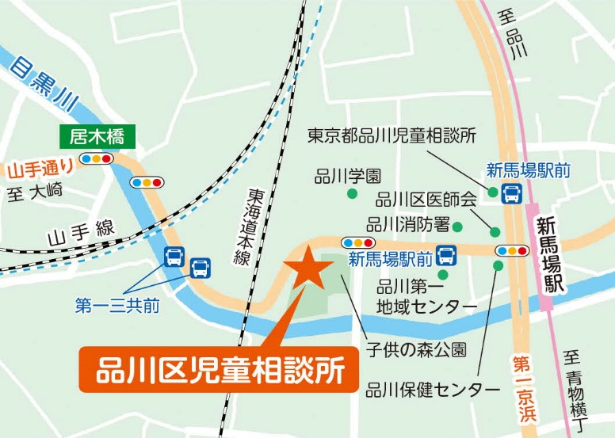

・区の中心部に近く、交通利便性が高いこと。

・児童相談所は、多様な機能を有する施設であるため、一定の敷地面積が必要であること。

・子供の森公園の隣接地で行われている下水道工事終了後に、その場所も含めて公園の再整備を予定しており、将来的には児童相談所建築前と同規模の公園の広さを確保できること。

・東京都品川児童相談所が徒歩圏内にあり、ケースの円滑な引継ぎや開設時の指導・助言が可能になること。

・品川保健センター、品川警察署等の関係機関が近くにあり、一層の連携・協力が可能となること。

**・区民への説明会実施状況**

|  |  |
| --- | --- |
| 実施年月日 | 内容 |
| 平成31年1月30日 | 児童相談所の整備に関する事業説明会 |
| 令和元年8月31日 | 児童相談所の整備に関する事業説明会 |
| 令和2年9月3日 | 品川区中高層建築物の建築に係る紛争の予防と調整に関する条例に基づく計画説明会 |
| 令和3年3月10日 | 工事説明会 |
| 令和3年3月13日 | 工事説明会（当日2回実施） |

# ３　開設準備の流れ

令和5年4月より、完成した建物を活用し、運営体制の整備や人材育成などを行っており、令和6年10月の開設を目指してきました。

